Итоги участия в городской выставке-конкурсе «Осенний калейдоскоп»
С 1 по 10 ноября 2012 года в МАОУ ДОД «Центр дополнительного образования для детей» г. Ожерелья проходила городская выставка-конкурс творческих работ «Осенний калейдоскоп». В этой выставке-конкурсе приняли участие учащиеся нашей школы из двух детских объединений: «Умелые ручки» (руководитель Гембель Т.Д.) и «Модульное оригами» (руководитель Чивилёва Л.П.). Учащиеся детского объединения «Модульное оригами» стали победителями и призёрами конкурса в номинации «Лучшая индивидуальная работа»: Власова Анастасия (4-ый класс) заняла 1-е место; Илюхин Александр (7-ой класс) занял 2-е место; Какунина Ольга ( 4-ый класс) получила 3-е место. Ребята награждены дипломами и подарками.
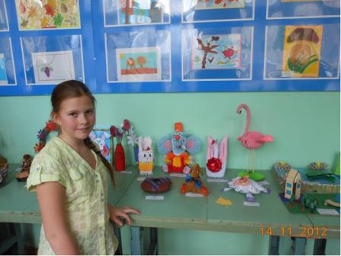
Власова Анастасия со своими работами: «Слон-циркач», «Лебёдушка» и «Розовый фламинго».
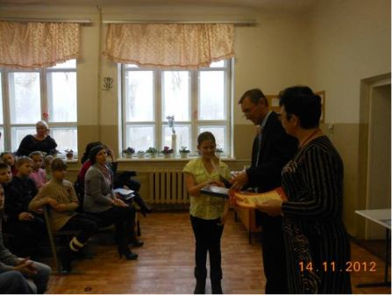
Награждение Власовой Анастасии за 1-е место.
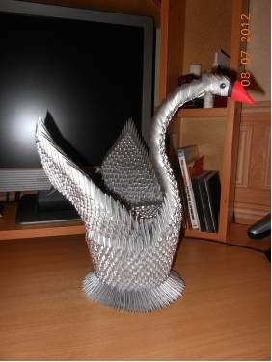
Работа Илюхина Александра, занявшего 2-е место.





